https://doi.org/10.23913/ricsh.v12i23.308

Artículos científicos

‘Siciliana’: notas críticas y análisis
de una obra para violonchelo y piano de Rubén Montiel (1895-1985)

‘Siciliana’: critical notes and analysis
of a work for cello and piano by Rubén Montiel (1895-1985)

‘Siciliana’: notas críticas e análise
de uma obra para violoncelo e piano de Rubén Montiel (1895-1985)

Luis Antonio Santillán Varela
Universidad Autónoma del Estado de Hidalgo, México
luissv@uaeh.edu.mx
https://orcid.org/0000-0003-3745-5685

Fabrizio Ammetto
Universidad de Guanajuato, México
fammetto@ugto.mx
https://orcid.org/0000-0002-2694-6393

Alejandra Béjar Bartolo
Universidad de Guanajuato, México
a.bejarbartolo@ugto.mx
https://orcid.org/0000-0002-2185-9768

Resumen
En este artículo se presenta una obra para violonchelo y piano compuesta por el compositor mexicano Rubén Montiel (1895-1985) perteneciente al género de las microformas realizadas por el autor. Los aspectos abordados incluyen una descripción de la obra desde el punto de vista del análisis filológico-musical, llevado a cabo a partir del manuscrito original utilizado como fuente primaria. Dicho documento se encuentra dentro del acervo personal de la familia del compositor. Se realiza un análisis estructural de forma descriptiva de la obra con el fin de conocer su forma compositiva, armónica y así, investigar su posible inserción dentro de un tiempo, un espacio y un estilo creativo relacionado con el desarrollo de los géneros propios de la música mexicana de concierto. En esta investigación aplicada, se pueden ver detalles y aspectos propios de la partitura, así como valoraciones de interpretaciones filológicas relacionadas con su propia notación y la edición crítica de la misma.
Palabras clave: musicología, filología musical, edición crítica, música mexicana, notación musical, edición musical.

Abstract
This article presents a work for cello and piano composed by the Mexican composer Rubén Montiel (1895-1985) belonging to the genre of microforms made by the same author. The aspects approached present a description of the work under the point of view of the philological-musical analysis, carried out from the original manuscript utilized as primary source; this document is within the personal collection of the composer’s family. A descriptive structural analysis is applied to the work in order to know its compositional and harmonic form, and in this way, to investigate its possible insertion within a time, a space and a creative style, related to the evolution of the genres of Mexican concert music. In this applied research we can see details of the score, as well as philological interpretations related to its own notation and critical edition of it.
Keywords: musicology, musical philology, critical edition, Mexican music, musical notation, music editing.

Resumo
Este artigo apresenta uma obra para violoncelo e piano composta pelo compositor mexicano Rubén Montiel (1895-1985), pertencente ao gênero das microformas realizadas pelo autor. Os aspectos abordados incluem uma descrição da obra do ponto de vista da análise filológico-musical, realizada a partir do manuscrito original utilizado como fonte primária. O referido documento faz parte do patrimônio pessoal da família do compositor. Realiza-se uma análise estrutural descritiva da obra para conhecer sua forma composicional e harmônica e assim investigar sua possível inserção em um tempo, um espaço e um estilo criativo relacionado com o desenvolvimento dos gêneros musicais. Nesta pesquisa aplicada, detalhes e aspectos da partitura podem ser vistos, bem como avaliações de interpretações filológicas relacionadas à sua própria notação e sua edição crítica.
Palavras-chave: musicologia, filologia musical, edição crítica, música mexicana, notação musical, edição musical.
Fecha Recepción: Julio 2022 Fecha Aceptación: Enero 2023

Introducción
La música es acción, es actuación, es un fenómeno vivo y existe sólo cuando es interpretada y escuchada por alguien. A los parámetros, elementos e instrucciones fijados en papel u otros soportes o medios de almacenamiento para hacer música se les denomina como fuentes musicales históricas y a partir de éstas podemos recrear o crear música actual –aunque la llamemos música antigua–, que interpretamos con mayor o menor acierto (González Marín, 2022, p. 260). Esto da cabida a que dentro de la intervención filológica de una obra musical para su futura edición se deben considerar y ver sus aspectos de manera informada y crítica con el objetivo de lograr fijar un texto musical de manera profesional y de este modo dicho texto pueda difundirse de la manera más clara y fidedigna posible, para esta labor se requiere un amplio conocimiento musicológico relacionado con la filología musical el cual debe ser conscientemente aplicado en todo momento. El presente artículo explica parte del proceso llevado a cabo para la edición crítica de la obra ‘Siciliana’ y de este modo esclarece los parámetros a seguir para dicha labor que va más allá de la simple reconstrucción del texto musical como tal; todo esto brinda fundamento sólido al trabajo de edición crítica para la fijación temporal de dicho texto musical.
Malato (2001), escribe que “la filología: es a menudo una palabra vagamente misteriosa para los ‘no iniciados’ […] y muchas veces vista con indiferencia, y que a menudo no es más que la manifestación externa de una desconfianza profunda y tal vez no confesada. En realidad […] en sus acepciones más genéricas, es decir, la precisión, el rigor en la reproducción de un texto; la filología es un asunto que toca el interés de cualquier lector, de cualquier persona atenta a la manifestación del pensamiento o del arte en cualquier ámbito” (p. 9).
Aunque en ocasiones la historia pudiera parecer un tanto injusta en cuanto al conocimiento o desconocimiento de algunos compositores o de su producción artística, lograr la comprensión y el trascender generacional de una obra musical es contribuir al enriquecimiento de la reflexión del arte musical y por sobre todo al entendimiento del ser humano (Ammetto, et al., 2017, p. 18).
La actividad musical culta se nutre sobre todo de obras debidas a compositores muertos hace tiempo, la mayoría de los cuales no llegaron a conocer las técnicas de grabación y reproducción de sonido. No podemos comunicarnos con los autores para que nos expliquen qué pretendían transmitir con sus composiciones, cómo deben ejecutarse y qué efectos deben provocar en los oyentes (González Marín, 2014, p. 203).
Editar se convierte entonces en un verdadero reto a la imaginación que requiere que el editor se involucre profundamente en el contexto de emisión y potencial recepción, es decir, ponerse simultáneamente en el lugar del compositor, del intérprete y del público. El repertorio de América Latina exige justificar de manera especial las decisiones editoriales que uno se ve obligado a tomar, debido a las circunstancias tan particulares que rodean a la música con la que se trabaja, que no suele ajustarse al canon ni a la tradición editorial conocida (Sans, 2005, p. 70).
Fundamentación: Rubén Montiel fue un violonchelista y compositor mexicano, originario de Xalapa, Veracruz (México). Nació el 7 de octubre de 1892. Desde muy pequeño se desempeñó como organista de las iglesias “El Beaterio” y “San José”, tomando sus primeros estudios de música con su padre, el Maestro Rafael Montiel, quien fue profesor de música en la escuela Normal Veracruzana desde sus inicios y organista y maestro de capilla de la catedral de Xalapa. A los 15 años, fue enviado por su padre al Conservatorio Nacional de Música en la Ciudad de México, donde comenzó su formación profesional como violonchelista y se hizo acreedor a una beca para estudiar en Europa. Continuó su carrera musical en París, presentándose en las principales salas de concierto de la ciudad, interpretando obras de grandes maestros y algunas de sus transcripciones.
Recibió clases de Marcos Rocha, Rafael Galindo, Julián Carrillo, Manuel M. Ponce, entre otros grandes maestros. Más tarde, perteneció a la orquesta del Conservatorio Nacional de Música dirigida por Carlos J. Meneses.
Montiel realizó presentaciones en varios países de Europa, destacando Francia, España, Bélgica y Portugal, entre otros. Como compositor, cuenta con un catálogo de nueve obras para violonchelo, que son: «Concertino» en dos versiones (para violonchelo y orquesta, para violonchelo y piano), «Allegro Jarocho (Allegro Giocoso)», «Canción de Cuna», «Cantilena», «Canzonetta (desaparecida)», «Marcha», «Pieza en Forma de Minueto», «Siciliana» y «Un viejo Vals», además de doce transcripciones para violonchelo y piano: «Canto de la Tarde», «Córdoba», «Granada», «Largo», «Momento Musical», «La Pena», «Nocturno op. 9 N° 2», «Nocturno op. 48 N° 1», «Pantomime» «Rumores de la Caleta-Malagueña», «Tango», «Vals Poético», así como un Himno a Veracruz, cuatro obras para piano, y más de cuarenta canciones para voz y piano con textos de grandes poetas mexicanos. Dentro de las nueve obras para violonchelo se inserta la ‘Siciliana’ que es la composición que nos compete en este momento.
Estado del arte. Se encontró solamente el manuscrito autógrafo de la obra en la tonalidad de Re menor; por fortuna, el documento contiene la grafía del autor en su totalidad, aunque no se tiene ningún indicio de datos que lleven a catalogarla en algún sitio en específico dentro del corpus de composiciones para violonchelo y piano realizadas por Montiel. No se encontró fecha ni tampoco alguna marca o registro del papel utilizado; este manuscrito se utilizó como base también para la edición impresa por el Gobierno de Veracruz (Salmerón, 2005). Por ser único el ejemplar encontrado, se utilizará para la edición crítica en esta investigación.
La obra pertenece al género de ‘pequeñas formas’, al igual que la mayoría de las composiciones tratadas en la investigación; el compositor utiliza cuatro compases en el piano a manera de introducción, estableciendo el motivo rítmico característico de la ‘Siciliana’ que será utilizado a lo largo de toda la obra; éste se conforma de un compás ternario, su figura rítmica característica es de corchea con puntillo y una semicorchea. La indicación agógica es Allegretto con un compás de 6/8. La forma es ABA; la parte A está en la tonalidad de Re menor y la parte B en Re mayor, resaltando el contraste generado entre el cambio de modalidad en lugar de una modulación más concreta.

Materiales y métodos
La investigación y la aplicación de metodologías interdisciplinarias permiten convertir los vestigios materiales en música viva, música de hoy que incumbe al público de hoy, aunque sea con características funcionales y posiblemente formales diferentes de las que tuvo en su origen. La música es una sucesión de acciones, que abarcan tanto el acto intelectual de la composición como también la ejecución -o interpretación- y su escucha (González Marín, 2014, p. 203).
La línea a seguir para realizar la edición crítica está basada en los preceptos formulados por Grier (1996), quien específicamente en su libro The critical editing of music. History, method and practice afirma que “cada pieza es un caso especial, cada fuente es un caso especial, cada edición es un caso especial” (p. 41); este trabajo es una de las fuentes teóricas más utilizadas por los realizadores de ediciones críticas en música y estudiosos de la filología musical, siendo uno de los trabajos mejor logrados sobre la materia; esta categoría le ha sido otorgada por su rigor científico, así como su fácil adaptación en el sentido de la realidad editorial y vigencia hasta nuestros días.
Según Sans (2006), la diferencia entre una edición crítica y otra que no lo es radica únicamente en el grado de conciencia con que se asume una postura frente al texto, ya que, de hecho, “la intervención editorial es inevitable [...] no importa cuán indeseable la consideremos” (p. 5). En el mismo tenor, Ammetto y Béjar (2014) apelan que “la importancia de disponer de ediciones críticas de alta calidad [...] es un aspecto fundamental para difundir un texto lo más cercano posible a la idea original del compositor” (p. 189). Por lo tanto, la edición consiste en una serie de decisiones fundamentadas, críticas e informadas. Asimismo, consiste en la interacción entre la autoría del compositor y la autoría del editor (Grier, 1996, p. 12).
De igual manera, la tarea del editor implica una inmensa responsabilidad artística y económica, ya que, a través de su proyecto, el editor brinda a los usuarios acceso a música nueva (aunque sea de épocas pasadas), que de otro modo quedaría archivada en la gaveta del compositor, en el desván de sus herederos, en la estantería de una biblioteca o en una colección privada (Sans, 2015, p. 18).
El discurso musical no es un fenómeno lineal, en el caso de la música de conciertos, se involucra a numerosos autores antes de que ésta pueda llegar a término. El discurso es en sí el contenido tomado relativamente autónomo con respecto a su concertación material. Este contenido es relativamente abstracto en la medida en que puede ser reproducido en diferentes soportes materiales sin alterar sustancialmente la idea que se propone transmitir. Durante el proceso de intermediación, entre el texto y el auditorio, se añaden indefectiblemente nuevos significados al texto, donde radica la naturaleza dialógica que se establece entre los interlocutores (Sans, 2007, p. 95). La toma de decisiones no sólo abarca los criterios estéticos, sino también cuestiones más “básicas” como la adaptación frente a la posibilidad de los recursos técnicos (instrumentos, salas de concierto y/o grabación) y humanos (músicos que tengan la formación para las piezas a interpretar; Ezquerro y Montagut, 2013, p. 173).
La presente investigación se apoya en las teorías de Caraci Vela (2005), tratadas en su libro La filología musicale, dicho libro es y ha sido texto base de la mayoría de los involucrados en la disciplina; una de sus teorías con respecto a la edición de los textos musicales nos habla de que “la transmisión del texto en el tiempo se llama tradición y se lleva a cabo mediante procesos de copia que responden a la necesidad de conservarlos y divulgarlos, pero que al mismo tiempo implican inevitablemente el riesgo de introducir errores o improcedencias, de omitir pasajes o de crear variantes de texto” (p. 11).
La metodología a utilizar para editar de una manera concreta los textos musicales se basará principalmente en las técnicas y convencionalismos propuestos por Kurt Stone en su libro Music Notation in the Twentieth Century (Stone, 1980); el citado texto es imprescindible para dicha labor, ya que en él se detallan claramente los procedimientos actuales de notación musical; con los cuales, el autor pone orden en un campo tradicionalmente acompañado de confusión y subjetividad. Kurt Stone es una de las máximas autoridades a nivel mundial en el ámbito de la notación musical; por lo tanto, sus convencionalismos aplicados tanto a obras ceñidas a la tradición como a las de vanguardia, dan como resultado una coherencia lógica generalizada, beneficiando enormemente al campo de estudio.

Resultados
Respecto a los detalles técnicos de edición, se considera necesario, por el tipo de figuras rítmicas, establecer un ancho de distancia adicional entre pentagramas de 3.0 pts. Con respecto a la edición realizada por el Gobierno de Veracruz en 2005, se ha hecho una reducción de seis hojas a cuatro con el fin de facilitar la lectura respecto a los cambios de páginas; en la versión citada se encontró un error; se trata de un “Sol índice cuatro”, siendo la nota correcta un ‘La’ del mismo índice en la línea del violonchelo. A lo largo de la obra, el autor maneja dos voces en las cuales no se indican los silencios, lo cual dejamos sin modificación, ya que se considera decidido así por el compositor para la comodidad en la lectura. Se cambian de posición las ligaduras que aparecen escritas por debajo por cuestiones de claridad en el diseño; por otro lado, el autor indica en ocasiones “sin ped” y en otras “senza pedal”; para efectos de este estudio, se mantendrá ésta última para evitar confusiones. Al igual que en casi toda la obra de Montiel, se enfrenta el problema del exceso de alteraciones de cortesía, en su mayoría innecesarias, y a redundancias en indicaciones dinámicas; por ejemplo, colocar un regulador de crescendo y la indicación “cresc” en el mismo lugar, entre otras cuestiones. Los problemas de edición crítica aquí encontrados giran alrededor de los puntos anteriormente explicados.
Análisis estructural. La obra está escrita en Fa mayor, y la indicación de carácter es “Allegretto”, con un compás de seis octavos; la estructura de la obra es (A-B-A); donde (A) está escrita en Re menor y (B) en Re Mayor. Al igual que casi todas las obras de Montiel correspondientes a “pequeñas formas”, esta comienza con cuatro compases de introducción presentados por el piano, estableciendo desde el principio la estructura rítmica básica de la ‘Siciliana’, que se conforma de un compás que denota un ritmo ternario.
La parte (A) se subdivide en (a-b-a), siendo estas tres secciones contrastantes entre sí. La sección (a) está en la región de la tónica, utilizando en la introducción del piano una inflexión construida por medio de una cadencia de engaño; esta misma va de la dominante de la tonalidad original a Si bemol con séptima de dominante, resolviéndose en Mi bemol; esta última tonalidad regresa por grado conjunto al Re menor a la manera de resolución napolitana.

Figura 1. Rubén Montiel, ‘Siciliana’, cc. 1-5.
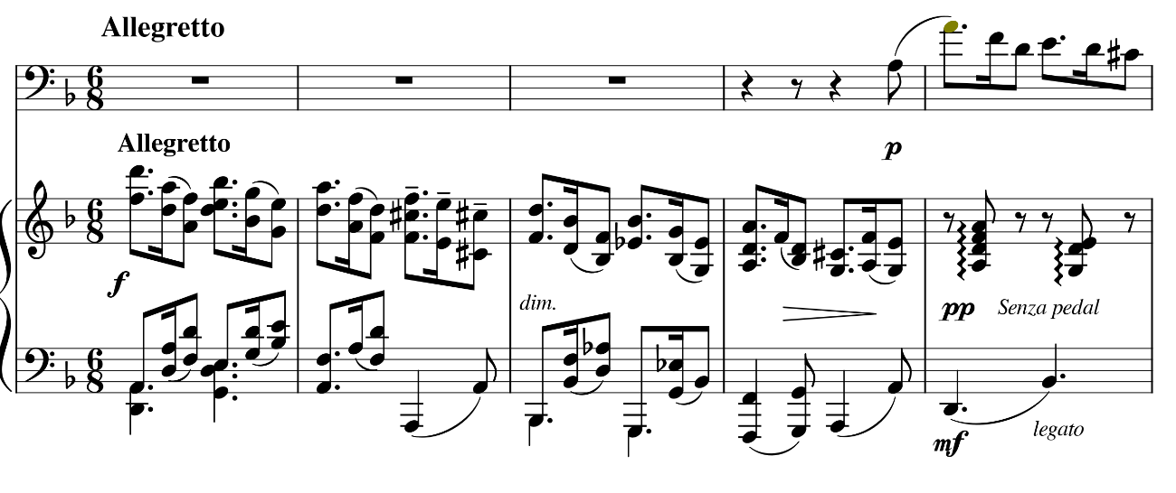
Fuente: elaboración propia
La segunda y tercera secciones tienen cadencias armónicas II-V-I; La sección (b) se mueve en la región de la dominante pero regresando a la tónica nuevamente en la sección a; cada sección cuenta con dos frases respectivamente. La parte (B) está escrita en la tonalidad de Re mayor con la indicación «Tempo meno mosso».

Figura 2. Rubén Montiel, ‘Siciliana’, cc. 27-31.
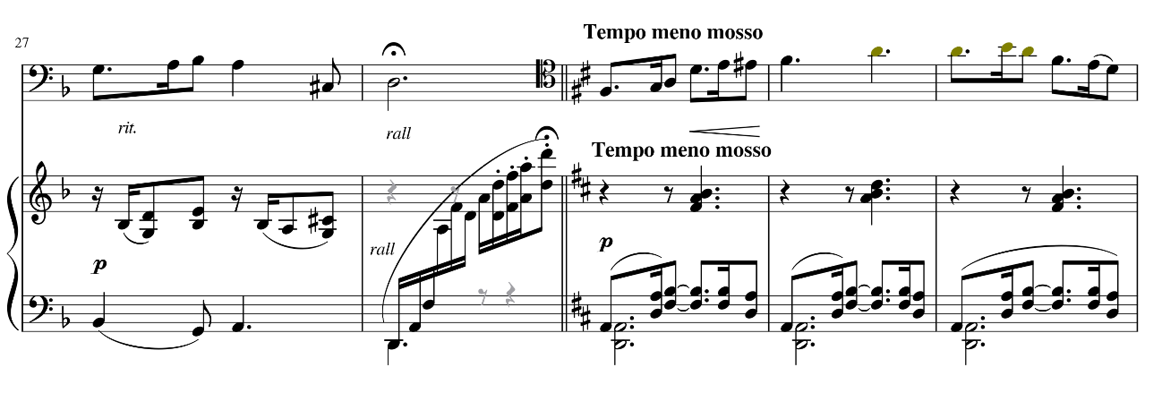Fuente: elaboración propia
En la parte (B) se encuentra estructurada en dos secciones, que son (a-a'); En otras palabras, se presenta la sección dos veces, pero con algunas variantes principalmente en la línea melódica del violonchelo, encontrando una tensión armónica y melódica cada vez mayor y por medio de esta condensación, el autor va preparando la reexposición a la parte (A). La citada parte se presenta de manera idéntica a la del principio de la obra, salvo una pequeña preparación para terminar.

Figura 3. Rubén Montiel, ‘Siciliana’, cc. 87-90.
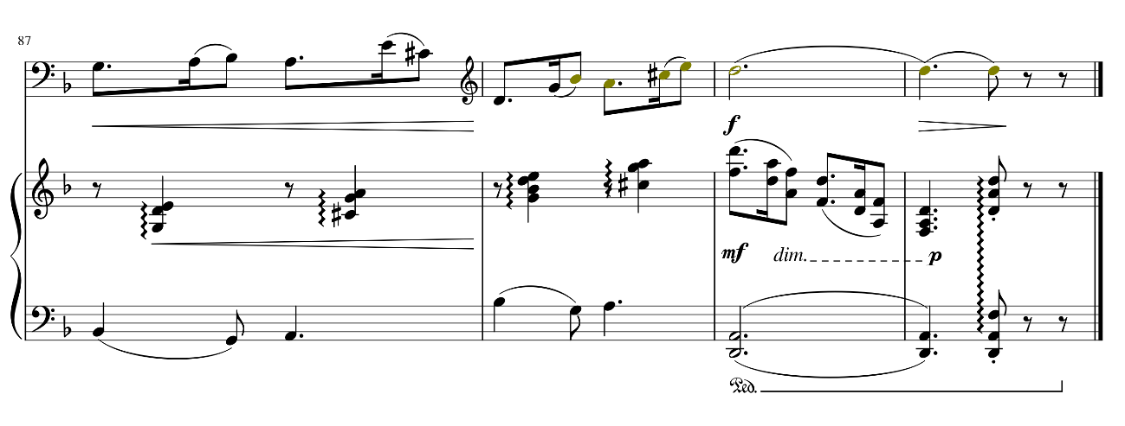Fuente: elaboración propia

Figura 4. Rubén Montiel, ‘Siciliana’, manuscrito autógrafo.
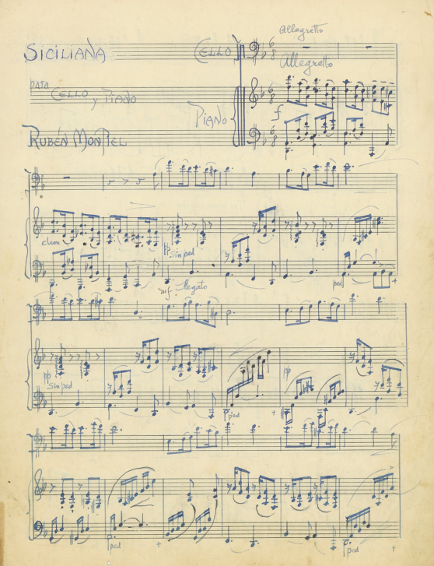

Fuente: Archivo personal de la familia Montiel
(documento cedido por Susana Montiel Ochoa, quién se agradece)

Discusión
La obra está realizada de una manera tradicional en cuanto a la forma, el fraseo, las conducciones armónicas, melódicas y demás elementos musicales de elaboración y tendencia estética. Respecto a la edición crítica de la obra para piano y chelo ‘Siciliana’, se encontraron algunas observaciones derivadas del aparato crítico obtenido de la contrastación de los diversos tipos de análisis filológicos aplicados a la obra. Dichas observaciones se encuentran en los compases 38, 39, 52 y 54 para el piano, donde se elimina un becuadro de cortesía puesto que la armadura no cambia y no se presenta tampoco una alteración dentro de los dos compases antecesores. Para el compás 43 del piano, se añadió una ligadura de fraseo a la voz del bajo, ya que solo se colocó en los acordes del tenor. Ambas realizan el mismo movimiento melódico.
Como referente a investigaciones relacionadas con el campo de la edición crítica de música mexicana de concierto, se tiene la Mazurca op. 55 en Sol menor para violonchelo y piano de Arnulfo Miramontes (Jiménez y Martín, 2019).

Conclusiones
Esta obra contiene elementos suficientes en cuanto a nivel técnico y estético para posicionarla dentro de las obras correspondientes al periodo de madurez de Montiel. Los resultados del análisis de la misma indican que no solo es una obra bien lograda en el sentido puramente constructivo y en los tratamientos composicionales que contiene, sino que, al interpretarla, nos da una clara cuenta de un lenguaje característico en las obras mejor realizadas por el compositor. Nos referimos principalmente a que la obra podría posicionarse junto con “Cantilena” y el “Concertino” en cuanto a semejanzas de distintas índoles, incluyendo el delicado y complejo tratamiento utilizado para la realización de la parte de piano. Pero más allá de eso, es importante señalar que estas tres obras contienen una sonoridad semejante en el sentido de poder identificarse como parte de la producción creativa del compositor. El comienzo de la creación de un lenguaje propio se puede entender como un rasgo evolutivo muy alto en la labor de un compositor. ‘Siciliana’ podría posicionarse como la primera obra de madurez del compositor. Sus dificultades técnicas de interpretación están tratadas muy finamente y al servicio de la música en todo momento.

Futuras líneas de Investigación
El presente artículo muestra parte de un trabajo de investigación enfocado en la edición crítica de obras musicales. Dicha tarea se ha enfocado en la obra para violonchelo del compositor mexicano Rubén Montiel. Esta especialización está desarrollando nuevas líneas de investigación aplicadas al formar parte del equipo de edición crítica de obras musicales de autores mexicanos dentro del proyecto “El violonchelo en México”, presidido por el Dr. Gustavo Martín Márquez, el cual está siendo auspiciado por un fondo federal a través de la UNAM y se encuentra disponible permanentemente en la siguiente dirección: https://www.gustavomartin.mx/violoncheloenmexico. La colaboración directa con este equipo de editores permitirá seguir realizando y presentando nuevas investigaciones con la intención de conformar un catálogo de música mexicana para violonchelo de la manera más completa posible.

Agradecimientos y colaboraciones
Este trabajo es el fruto de un proyecto de investigación conjunto y de vinculación entre cuerpos académicos reconocidos por la SEP: el Cuerpo Académico “Música” (UAEH-CA-61), al cual pertenece Luis Antonio Santillán Varela, y el Cuerpo Académico Consolidado “Musicología” (UGTO-CA-66), al cual pertenecen Fabrizio Ammetto (SNI 2) y Alejandra Béjar Bartolo (SNI 1).

Referencias
Ammetto, F. y Béjar Bartolo, A. (2014). La edición crítica de música vocal-instrumental: ejemplos del repertorio barroco: Academia Journals, 6(5), 189-194. http://www.researchgate.net/publication/268223903
Ammetto, F., Béjar Bartolo, A., Arnold Hernández, B., Valdez Villar A.J., y Vázquez Reyes J. D. (2017). ¿Flecha propicia o perfección indecible? Un nuevo caso de “contrafactum” en una composición de Ignacio Jerusalem. Revista Vórtex, 5(1), 1-31. https://periodicos.unespar.edu.br/index.php/vortex/article/view/2664/1762
Caraci Vela, M. (2005). La filologia musicale. Istituzioni, storia, strumenti critici, 3 vols. (vol. I: Fondamenti storici e metodologici della filologia musicale; vol. II: Approfondimenti; vol. III: Antologia di contributi filologici). Lucca: Libreria Musicale Italiana.
Ezquerro, E. A. y Montagut, M. R. (2013). “Del archivo al concierto”: Un itinerario para la recuperación teórica y práctica del barroco musical hispánico. Anuario Musical, (68), 169-172. https://anuariomusical.revistas.csic.es/index.php/anuariomusical/article/view/151/152
González Marín, L. A. (19, 20 y 21 de noviembre de 2014). La Gestión del Patrimonio musical. Situación actual y perspectivas de futuro. El largo camino desde el archivo hasta el concierto [Discurso principal] Conferencia del Centro de Documentación y Danza, Madrid, España.
González Marín, L. A. (2022). ¿Verdadero o Falso? Cuestiones en torno a la recuperación de patrimonio musical histórico. En Patrimonios Vivos: Música, Performatividad y Representación. Música Viva 13, Ediciones Universidad Salamanca.
Grier, J. (1996). The Critical Editing of Music History, Method and Practice. Cambridge: Cambridge University Press.
Jiménez Casillas, B. y Martín G. (2019). Un estudio panorámico del repertorio para violonchelo y sus intérpretes en el último siglo en México. Programa de Apoyo a Proyectos de Investigación e Innovación Tecnológica.
Malaco, E. (2001). Introduzione a La tradizione dei testi, in Storia della letteratura italiana, vol. X. Roma: Salerno Editrice.
Salmerón, E. (2005). Edición de la obra para violonchelo y piano del Maestro Rubén Montiel. Xalapa: Partilab-Gobierno del Estado de Veracruz.
Sans, J. F. (2004). El diálogo entre el compositor y el público en la música de conciertos. El análisis del diálogo. Fondo Editorial de Humanidades y Educación. Universidad Central de Venezuela, pp. 81-95.
Sans, J. F. (2005). Un Scherzo en busca de su autor. Resonancias. (17), 69-89.
Sans, J. F. (2006). La edición crítica de música para piano en el contexto latinoamericano.
Boletímúsica. Revista de música latinoamericana y caribeña. (17), 3-22.
Sans, J. F. (2015). La edición musical como ocasión extrema de la interpretación. Buenos Aires: Revista anual del Instituto de Musicología “Carlos Vega”. (23), 17-42.
Stone, K. (1980). Music Notation in the Twentieth Century. New York: W. W. Norton & Company.

Rol de Contribución | Autor (es)
Conceptualización | Luis Antonio Santillán Varela (principal), Fabrizio Ammetto (que apoya) y Alejandra Béjar Bartolo (que apoya)
Metodología | Luis Antonio Santillán Varela (principal) y Fabrizio Ammetto (que apoya)
Software | Luis Antonio Santillán Varela (principal), Fabrizio Ammetto (que apoya) y Alejandra Béjar Bartolo (que apoya)
Validación | Alejandra Béjar Bartolo
Análisis Formal | Luis Antonio Santillán Varela (principal) y Fabrizio Ammetto (que apoya)
Investigación | Luis Antonio Santillán Varela (principal), Fabrizio Ammetto (que apoya) y Alejandra Béjar Bartolo (que apoya)
Recursos | Luis Antonio Santillán Varela (igual) y Alejandra Béjar Bartolo (igual)
Curación de datos | Alejandra Béjar Bartolo
Escritura - Preparación del borrador original | Luis Antonio Santillán Varela
Escritura - Revisión y edición | Fabrizio Ammetto (igual) y Alejandra Béjar Bartolo (igual)
Visualización | Fabrizio Ammetto
Supervisión | Luis Antonio Santillán Varela (igual) y Fabrizio Ammetto (igual)
Administración de Proyectos | Luis Antonio Santillán Varela
Adquisición de fondos | Luis Antonio Santillán Varela (igual) y Alejandra Béjar Bartolo (igual)

La contribución individual de cada autor en este texto es la siguiente: Luis Antonio Santillán Varela es el responsable de la impostación general del artículo, así como de los párrafos Introducción y Resultados; Fabrizio Ammetto es el responsable de la redacción de los párrafos Materiales y métodos y Análisis de la composición; Alejandra Béjar Bartolo es la responsable de la redacción del párrafo Discusión y de la revisión general del artículo. Los tres autores son responsables de la elaboración en conjunto de las Conclusiones y Futuras líneas de Investigación.
Cuya LGAC es “Rescate, creación y difusión de obras musicales”.
Cuya LGAC es “Musicología histórica, sistemática y aplicada”.

